Департамент образования администрации Города Томска
Муниципальное автономное образовательное
учреждение дополнительного образования
Дом детства и юношества «Факел» г. Томска



ПРОЕКТ
«Учебная фирма как модель наставничества в учреждении дополнительного образования»
социально-гуманитарной направленности

Автор: Смирнов Иван Андреевич,
педагог дополнительного образования высшей квалификационной категории

Томск - 2025

Смирнов И.А.
Учебная фирма как модель наставничества в учреждении дополнительного образования (из опыта работы): методическая разработка/под редакцией Ярославцевой Л.Р.

Информационная карта проекта
Название проекта | «Учебная фирма как модель наставничества в учреждении дополнительного образования»  социально-гуманитарной направленности
Образовательная организация, реализующая проект | Муниципальное автономное образовательное  учреждение дополнительного образования  Дом детства и юношества «Факел» г. Томска
Директор образовательной организации | Акимова Елена Федоровна
Контактная информация | Тел. +7-3822 -54-14-71  Сайт https://fakel.tom.ru/
Руководитель проекта | Смирнов Иван Андреевич, педагог дополнительного образования высшей квалификационной категории
Сроки реализации проекта | 2020 - 2025 годы
Ресурсное обеспечение проекта
Участники проекта | Заместитель директора по учебной работе;  Педагоги дополнительного образования;  Психолог;  Обучающиеся творческого объединения «Школа вожатых «Ярко» - наставляемые  Обучающиеся творческого объединения «Ивент-фирма «Пульс молодежи» - наставники
Материально-техническое обеспечение | Актовый зал, помещения для занятий малыми группами, фото, аудио и видео аппаратура, реквизит
Финансирование | Бюджет, внебюджет
Календарный план
Актуальность проекта
Цель и задачи
Ожидаемые результаты
Система управления рисками | 1.Недостаточная компетентность наставника. Риск встречается в модели «один наставник — один наставляемый». Чтобы его уменьшить, можно создать банк наставнических разработок по материалам опыта нескольких наставников, включить дистанционные формы работы. Также можно организовать работу наставнической группы из двух-трёх опытных наставников и обучающихся (наставляемых).  2.Неготовность обучающегося (наставляемого) принимать помощь наставника. Причиной этого риска может быть высокая степень социализированности молодёжи в социальных сетях и недостаточная социализация в коллективе. В таком случае можно применять взаимно обогащающие активные формы наставничества: взаимообучение, при котором меняются ролевые позиции каждого из участников взаимодействия.  3.Отсутствие систематического взаимодействия. Причинами могут быть выгорание и перегрузка наставников, коммуникативные барьеры, авторитарность со стороны наставников, подавление самостоятельности и инициативности обучающихся (наставляемых).
Система коммуникаций участников проекта | Формальные. Официальные отчёты, презентации, документация.  Неформальные. Обсуждения в чатах, короткие встречи.  Вертикальные. Общение между наставниками и наставляемыми.  Горизонтальные. Обмен информацией между коллегами одного уровня.  Внутренние. Коммуникации внутри команды проекта.  Внешние. Общение с социальными заказчиками, партнерами и другими заинтересованными сторонами.

Этапы проекта
1. Организационный (подготовительный)

Этап 1.1: Инициация проекта
На этом этапе закладывается фундамент успешной реализации проекта. Важно четко определить его назначение и ожидаемые результаты.
- Определение целей проекта.
- Создание бизнес-кейса.
- Определение заинтересованных сторон: заказчики, конечные пользователи, инвесторы, поставщики и другие ключевые участники.
- Разработка учредительных документов проекта.

Этап 1.2: Планирование
На этом этапе разрабатывается детальный план, определяющий, как и когда будут достигнуты поставленные цели.
Основные задачи:
- Разработка структуры декомпозиции работ.
- Определение необходимых ресурсов.
- Разработка графика выполнения работ.
- Оценка затрат и рисков.
2. Деятельностный
Суть этапа: на данном этапе команда осуществляет практическое воплощение проекта, обеспечивая его последовательное движение в рамках утвержденного плана-графика работ.
Основные направления деятельности:
- Планирование и распределение задач.
- Мониторинг и контроль хода работ.
- Организация командного взаимодействия.
- Управление качеством результатов.
- Управление изменениями.
3. Этап Завершение проекта: Финальные шаги
Описание: Этот этап охватывает формальное закрытие проекта, фиксацию его результатов, передачу их заказчику и оценку достигнутой эффективности.
Что предстоит сделать:
- Проанализировать полученный опыт: выявить и задокументировать уроки, которые помогут в будущих проектах.
- Составить отчёт о завершении: отразить в нём все ключевые результаты и достижения проекта.
- Популяризация положительного опыта: публикации, выступления и пр.

Актуальность
Формирование поколения патриотически настроенных, высоконравственных и ответственных граждан России, способных обеспечить суверенитет, конкурентоспособность и дальнейшее развитие страны – главные ориентиры в образовании подрастающего поколения.
В последние годы, с бурным развитием дистанционных образовательных технологий, информация все чаще поступает через интернет-ресурсы. Это, к сожалению, ограничивает возможности для формирования опыта социального взаимодействия, что может препятствовать успешной адаптации личности в обществе. Несомненно, наиболее эффективный способ приобретения умений и навыков – это прямое взаимодействие человека с человеком в рамках личностно-значимой деятельности.
Применение технологий наставничества среди подростков является мощным инструментом для решения актуальных задач, стоящих перед администрацией и педагогическим коллективом:
- Развитие будущих лидеров: формирует кадровый резерв как среди действующих педагогов, так и среди талантливых обучающихся, готовя их к будущим управленческим ролям.
- Создание среды для успеха каждого: гарантирует условия для достижения академических успехов всеми обучающимися, включая тех, кто нуждается в дополнительной поддержке, а также для максимального раскрытия талантов одаренных детей.
- Персонализированное обучение и карьерное планирование: способствует разработке индивидуальных образовательных маршрутов, направленных на осознанный выбор профессии и профессиональное самоопределение обучающихся.
В ДДиЮ «Факел» функционируют два творческих объединения социально-гуманитарной направленности для подростков:
- Творческое объединение «Ярко!» - школа вожатых, которая готовит помощников воспитателей лагерных смен.
- Творческое объединение «Пульс молодежи» занимающиеся организацией праздников, масштабных воспитательных и образовательных мероприятий в учреждении «под ключ», где обучаются более «продвинутые» обучающиеся. Практика в результате образовательной деятельности этих творческих объединений, натолкнула нас на дальнейшее развитие и создание на базе творческого объединения «Пульс молодежи» учебной фирмы как модели наставничества среди подростков в учреждении дополнительного образования.
По окончании школы вожатского мастерства «Ярко», наиболее способные и подготовленные выпускники, успешно прошедшие итоговую аттестацию, могут быть зачислены в ивент-группу «Пульс молодежи», являющуюся учебной фирмой. Мы набираем обучающихся с базовой подготовкой и опытом работы с детьми. Ежегодно такими кандидатами становятся наиболее активные и подготовленные подростки из вожатского отряда «Ярко!». Наставничество в рамках отряда развивает коммуникативные навыки, знакомит с проектами ивент-группы «Пульс молодежи», обеспечивает плавный переход к более сложным задачам и способствует профессиональному росту.
Для осуществления контроля, эффективного распределения ресурсов наставников и наставляемых в систему введен Координатор, в этой роли выступает педагог-руководитель творческих объединений Смирнов Иван Андреевич, педагог дополнительного образования высшей квалификационной категории.
Таким образом, создание учебной фирмы, имитирующей реальное предприятие для образовательных целей, развивает наставничество среди подростков, развивает у обучающихся начальные профессиональные навыки и общие компетенции, в конечном итоге повышает их конкурентоспособность на рынке труда, раскрывает творческий потенциал и способствует развитию индивидуальных способностей.
Представленный проект демонстрирует успешный опыт наставнической деятельности и преемственности среди подростков, пройдя путь от обучающегося (наставляемого) вожатского отряда «Ярко» до обучающегося (наставника) ивент-группы «Пульс молодежи» как учебная фирма для подростков. Подростки на протяжении нескольких лет смогли реализовать свои таланты и способности и стать успешными, в том числе профессионально самоопределиться. Через модель наставничества подростки успешно организовывают и реализуют разнообразные публичные мероприятия для детей и взрослых. В формате «равный-равному» каждый участник указанной модели получает возможность попробовать себя в различных ролях – генерального директора, художника, звукооператора, ведущего и других, приобретая при этом первичные профессиональные навыки.

Схема взаимодействия участников системы наставничества

Цель и задачи
Цель Совершенствование модели наставничества среди подростков в учреждении дополнительного образования.
Задачи модели наставничества для подростков:
- Развивать личностный, творческий и профессиональный потенциала.
- Обеспечить поддержку в период подросткового кризиса и самоидентификации.
- Повысить мотивацию к обучению и улучшение академических результатов.
- Создать канал эффективного обмена личностным, жизненным и профессиональным опытом для каждого субъекта образовательной и профессиональной деятельности;
- Формировать открытое и эффективное сообщество вокруг образовательной организации, способного на комплексную поддержку ее деятельности, в котором выстроены доверительные и партнерские отношения.
Ожидаемые результаты внедрения модели наставничества среди подростков:
- Повышение мотивации и вовлеченности обучающихся (наставляемых). Благодаря поддержке и опыту обучающихся (наставников), обучающиеся (наставляемые) будут чувствовать себя более уверенно и заинтересованно в своем развитии, что, в свою очередь, повысит их продуктивность и стремление к обучению.
- Развитие лидерских качеств и ответственности у участников.
- Формирование навыков командной работы и эффективной коммуникации.
- Возвращение обучающихся в систему дополнительного образования.

Таким образом, модель наставничества представляет собой мощный инструмент для развития как отдельных сотрудников, так и всей учебной фирмы в целом.
Формы работы:

- Индивидуальные консультации.
- Групповые занятия, тренинги.
- Группы кооперации (малые группы по 5-7 чел.)
- Деловые игры — основной метод обучения.
- Установочные лекции.
- Семинары, посвящённые определённой проблеме (теме).
- Практические работы.
- Фестивали, конкурсы, концерты и др.
- Совместные мероприятия (КТД), конкурсы и т.п.

Срок реализации программы — 5 лет
1 год – реализация дополнительной образовательной общеразвивающей программы вожатский отряд «Ярко»;
4 года – Ивент-агентство «Пульс молодежи» – учебная фирма, имитирующая реальное предприятие для образовательных целей (организации и проведении мероприятий по социальному запросу).
Как мы строим эффективную модель наставничества среди подростков в ДДиЮ «Факел»
В нашем Доме детства и юношества «Факел» мы стремимся создать идеальные условия для развития программ наставничества. Это значит, что мы продумываем все: от необходимых ресурсов до четких процессов, чтобы каждый участник – и наставник, и подопечный – получил максимум пользы.
Наш подход к наставничеству в целом:
Мы опираемся на проверенные временем и наукой методы, которые помогают наставникам и их подопечным находить общий язык и достигать поставленных целей. Вот некоторые из ключевых инструментов, которые мы активно используем:
- Искусство слушать и слышать: Мы учим наших обучающихся (наставников) не просто слушать, а по-настоящему понимать, что чувствует и думает их подопечный. Это достигается через внимательное участие в разговоре, умение задавать уточняющие вопросы, делиться собственными мыслями и использовать паузы для осмысления. Такая практика помогает быстро установить доверие и создать крепкую связь.
- Развитие самостоятельности: Мы хотим, чтобы наши обучающиеся (наставляемые) не просто получали готовые знания, а учились сами добывать их и развивать новые навыки. Это называется метакомпетенциями – способностью к самообучению и постоянному росту.
- Персональный проводник: для тех, кто ищет свой уникальный путь в образовании, у нас есть тьюторы. Они выступают в роли координаторов наставничества, помогая каждому ребенку выстроить свой собственный, наиболее подходящий образовательный маршрут.
- Сила благодарности: Мы очень ценим наших выпускников! Те, кто окончил ДДиЮ «Факел» и сохранил теплую связь с нашим учреждением, кто чувствует признательность и готов делиться своим опытом и ресурсами – это наши «благодарные выпускники». Они становятся не только ценным звеном в нашей системе наставничества, вдохновляя новое поколение, но нашими сотрудниками.
- Целевая модель наставничества - система условий, ресурсов и процессов, необходимых для реализации программ наставничества в образовательной организации Дом детства и юношества «Факел».
НАШИ РЕЗУЛЬТАТЫ ЭТО САМЫЕ УСПЕШНЫЕ ВЫПУСКНИКИ:
1.Сафронова Виталина педагог дополнительного образования, призер профессионального конкурса «Сердце отдаю детям» муниципальный этап, 2022г.
2.Плотникова Полина, победитель и стипендиат Всероссийского конкурса «Большая перемена», 2023г., педагог дополнительного образования
3. Майгуров Артем, победитель конкурсов Педагогического Олимпа, студент Томского государственного педагогического университета, педагог дополнительного образования МАОУ ДО ДДиЮ «Факел», 2025г.

Форма наставничества и технологии
В системе наставничества каждому участнику отведены строго определенные роли. Взаимодействие обучающихся одной образовательной организации, при котором один из обучающихся имеет более высокие показатели коммуникации, эмпатии и навыков организации социально-значимых мероприятий, обладает организаторскими и лидерскими качествами.
Наставляемый – это обучающийся творческого объединения «Ярко!», который участвует в проекте наставничества с целью решения личных, профессиональных задач и развития новых компетенций. Он взаимодействует с наставником, получая от него поддержку и помощь.
Наставник – обучающийся творческого объединения «Пульс молодежи», участник проекте наставничества, обладающий успешным опытом в достижении жизненных и профессиональных целей. Наставник делится своим опытом и помогает наставляемому развиваться, стимулируя процессы самореализации и самосовершенствования.
Координатор (куратор) – педагог образовательной организации, руководитель творческих объединений, отвечающий за организационные аспекты проекта наставничества. Куратор обеспечивает координацию процесса и поддерживает связь между всеми участниками проекта.
Эти определения помогают четко разграничить функции каждого участника проекта наставничества, что способствует более эффективной реализации поставленных задач.

ПРИЛОЖЕНИЯ РЕЗУЛЬТАТИВНОСТИ к ПРОЕКТУ
Приложение №1
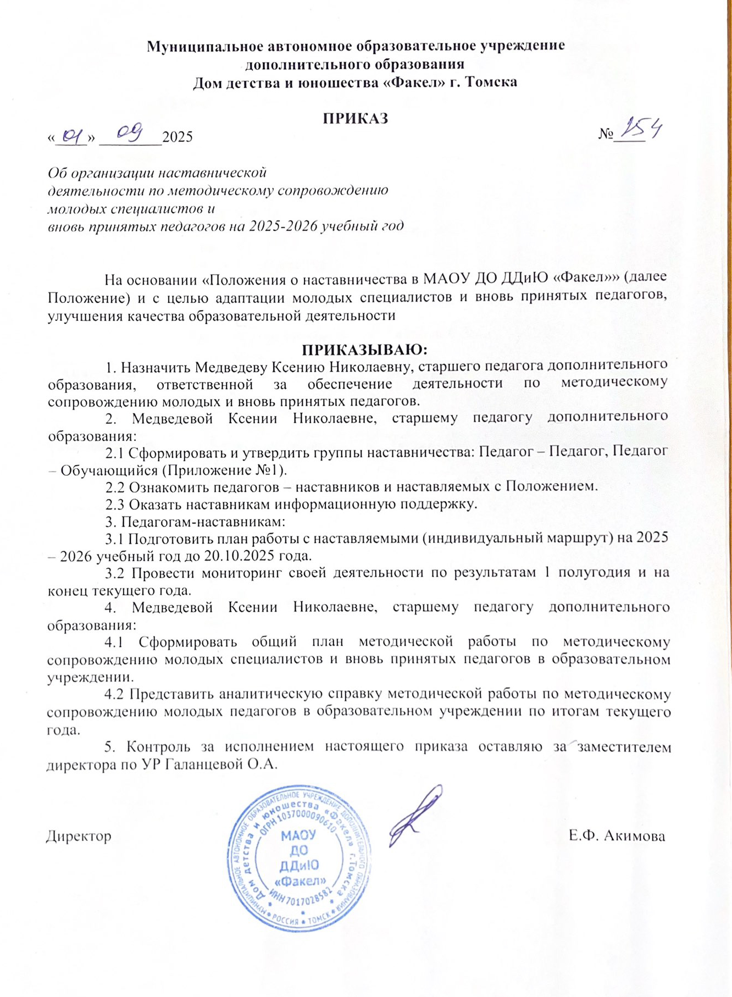

Приложение №1
к Приказу № 254_ от «01» ____09____2025

Список наставнических групп на 2025-2026 учебный год

Педагог – Педагог
Наставник | Должность | Наставляемый | Должность
Самойлова Л.И. | Старший педагог дополнительного образования | Томаш Е.С. | ПДО
Самойлова Л.И. | Старший педагог дополнительного образования | Филимонова К.В. | ПДО
Медведева К.Н. | Педагог – психолог, высшая квалификационная категория | Мазур М.Э. | Педагог - психолог
Ярославцева Л.Р | Педагог – психолог, высшая квалификационная категория | Докучаева И.Ш. | Педагог - психолог
Ярославцева Л.Р | Педагог – психолог, высшая квалификационная категория | Рабунец С.В. | ПДО
Анашкина Е.Б. | Педагог – психолог, высшая квалификационная категория | Волкова Е.С. | Педагог - психолог
Лебедева О.А. | Социальный педагог, высшая квалификационная категория | Лушникова А.А. | Социальный педагог
Лебедева О.А. | Социальный педагог, высшая квалификационная категория | Горогуля И.Е. | Социальный педагог

Педагог – Обучающийся
(педагог дополнительного образования – Смирнов И.А.)

Наставляемый обучающийся | Творческое объединение
Соловьева Ева | ТО «Пульс молодежи»
Павлова Ульяна | ТО «Пульс молодежи»
Турсуматов Шариф | ТО «Пульс молодежи»
Беликова София | ТО «Пульс молодежи»
Мухамедянова Дания | ТО «Пульс молодежи»
Ращупкин Александр | ТО «Пульс молодежи»

Приложение № 2
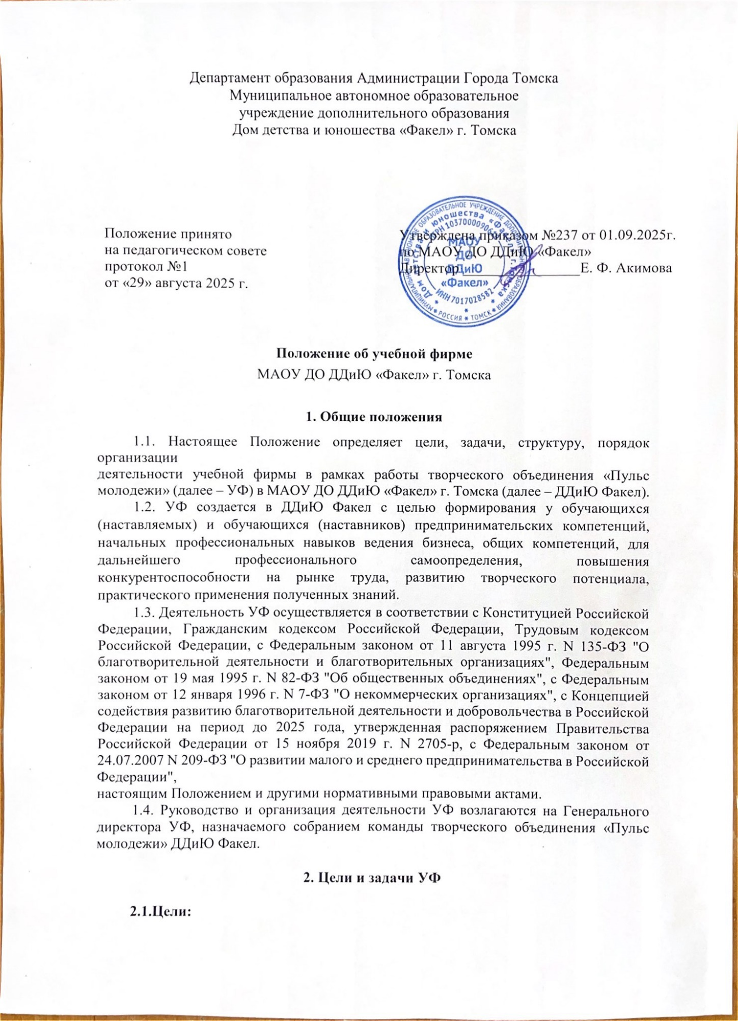

2.1.1. Создание условий обучающимся (наставляемым) и обучающимся (наставникам) для приобретения практических навыков в управлении, маркетинге, финансах через реализацию модели наставничества и дополнительных образовательных общеразвивающих программ.
2.1.2. Формирование у обучающихся (наставляемых) и обучающихся (наставников) предпринимательских компетенций, навыков ведения бизнеса.
2.1.3. Практическое применение обучающимися (наставляемыми) и обучающимися (наставниками) полученных практических знаний.
2.1.4. Развитие творческого потенциала и инициативы у обучающихся (наставляемых) и обучающихся (наставников), в том числе их профессиональное самоопределение.
2.1.5. Содействие развитию у обучающихся (наставляемых) и обучающихся (наставников)предпринимательской культуры.
2.2. Задачи:
2.2.1.Организовать реализацию дополнительной образовательной общеразвивающей программы, содержащей учебные занятия по основам предпринимательства.
2.2.2.Осуществлять практическую деятельность по созданию и реализации бизнес-проектов.
2.2.3.Проводить разработку и внедрение бизнес-планов.
2.2.4.Принимать участие в конкурсах, ярмарках и других мероприятиях, направленных на поддержку малого и среднего предпринимательства, в том числе развитие услуг ДДиЮ Факел
2.2.5. Создавать условия для взаимодействия с представителями бизнеса.

3. Структура УФ

3.1. УФ состоит из следующих структурных подразделений:

Генеральный Директор - управляющий, руководитель УФ. Несет в себе следующие полномочия:
- Осуществляет руководство, в соответствии с целями организации и финансово
экономической деятельности УФ, участвует в формировании бюджета.
- Несет всю полноту ответственности за последствия принимаемых решений,
сохранность и эффективность использование имущества и ресурсов УФ.
- Обеспечение эффективного документооборота и своевременного движения
информации в УФ.
- Организует работу, эффективное и результативное взаимодействие работников
коллектива, максимальное вовлечение сотрудников в деятельность процессов в УФ.
- Координация и контроль работы УФ. Проверка сотрудников и контроль
за сроками исполнения.
- Обеспечивает выполнение задач и целей деятельности УФ, всех ее
обязательств перед заказчиками.
- Организует соблюдение качества и конкурентоспособности производимой
продукции и услуг.
Финансовый директор - управление финансовыми потоками, планирование и отчетность.
- Обеспечение формирования объема денежных средств, достаточного для текущего
УФ.
- Обеспечение эффективного использования вложенного капитала.
- Регулирование прибыли при допустимом уровне риска.
- Обеспечение экономической стабильности УФ.
Делопроизводитель - ответственный за ведение документов УФ, заключающегося в регистрации и учете входящей и исходящей корреспонденции, а также иной внутренней документации.
- Ведет картотеку учета прохождения документальных материалов, осуществляет
контроль над их исполнением, выдает необходимые справки по зарегистрированным документам.
- Ведет учет получаемой и отправляемой корреспонденции, систематизирует и
хранит документы текущего архива.
- Обеспечивает удобный и быстрый поиск документов.
- Подготавливает и сдает в архив УФ документальные материалы, законченные
делопроизводством, картотеку или компьютерные бланки данных, составляет список дел, передаваемых на хранение в архив.
- Принимает документы на подпись заведующего отдела документационного
обеспечения, проверяет правильность их составления и оформления.
Сценарист-режиссер – придумка оригинального сюжета, подробное описание героев. Структурирование и хранение всех сценариев. Распределение ролей. Делает постановки своего сценария.
- Написание сценариев.
- Подбирает актеров и руководи ими.
- Руководит работой декораторов, художников по костюмам, сценаристов,
операторов, и других специалистов.
- Отвечает за репетиции, поставленного номера.
Дизайнер - оформитель – отвечает за грим, внешность актеров. Оформление,
декорации всех мероприятий.
- Организация разработки и эксплуатации декораций, грима, костюмов.
- Осуществляет контроль за состоянием декорационного оформления спектаклей
(концертов) текущего репертуара.
- Ведет учет расходов материалов, сообщает об израсходовании материалов.
Фотограф - съемка всех мероприятий.
- Прислушивается к пожеланиям клиента.
- Следит за зарядом аккумулятора фотоаппарата и за свободной памятью.
- Делает как можно больше число фотографий, из которых затем будут обработаны
качественные снимки.
Креативный директор - несет персональную ответственность за качество реализации творческой идеи, смысловую нагрузку, влияние на потребителей творческой стороны. Организация игр.
- Определяет с заказчиком преимущественные качества отличительные свойства
товаров, работ, услуг, знакомится с фирменным стилем и пожеланием заказчика по его применению.
- Согласовывает с заказчиком сроки выполнения разработанного проекта и ведет
контроль за соблюдением установленных сроков.
- Разрабатывает и фиксирует технологии, ресурсы и средства реализации
разработанного креативного проекта.
- Разрабатывает креативные PR-стратегии и технологии в соответствии с
утвержденным техническим заданием, оформляет их в виде проектного документа.
- Принимает непосредственное участие в разработке рекламных средств, отвечает за
визуальное восприятие рекламного труда.
- Осуществляет мониторинг исполнения заказа по различных критериям, готовит
для руководства и заказчика аналитическую информацию по проектам.
- Отвечает за своевременное и качественное предоставление данной информации
заказчику и руководству.
Маркетолог - исследует основные факторы, влияющие на динамику потребительского спроса на товары, соотношение спроса и предложения на аналогичные виды товаров. Разработка рекламы.
- Разработка рекламы, анкеты, для привлечения внимания и заинтересованности
народа.
- Размещение новостей об УФ с помощью афиш.
Ведущий - ведет какое-либо мероприятие, концерт.
- Знаете все сценарии.
    - Проводит развлекательные программы и праздничные мероприятия в соответствии
с установленным режимом работы.
    - Участвует в обсуждении, разработке и постановке окончательного варианта
сценария.
    - Анализирует имеющийся сценарий развлекательного мероприятия, определяет его
ключевые моменты, выделяет смысловые части, планирует вступительную речь.
    - Готовит речевое сопровождение номеров: следит за их очередностью, объявляет
выход других участников развлекательной программы, делает срочные объявления, произносит монологи между номерами.
3.2. В состав УФ входят обучающиеся (наставники) ДДиЮ Факел, распределенные по функциональным направлениям в соответствии с их интересами и способностями.
3.3. Функциональные роли и должности могут меняться, удаляться, добавляться в зависимости от плана развития учебной фирмы

4. Организация деятельности УФ

4.1. Формирование УФ:
4.1.1. Отбор обучающихся (наставляемых) для участия в УФ осуществляется на конкурсной основе или по заявке.
4.1.2. При формировании УФ учитываются интересы обучающихся (наставляемых) наставников и потребности ДДиЮ Факел.
4.2. Выбор бизнес-проекта:
4.2.1. Бизнес-проект выбирается обучающимися (наставляемыми) и наставниками под руководством педагогов и руководителя УФ.
4.2.2. При выборе бизнес-проекта учитываются:
- Актуальность и востребованность на рынке различных услуг.
- Реализуемость с учетом имеющихся ресурсов и компетенций.
- Соответствие дополнительной образовательной общеразвивающей программе ДДиЮ Факел.

4.3. Финансовое обеспечение:

4.3.1. Финансовое обеспечение деятельности УФ осуществляется за счет:
- Бюджетных средств, выделяемых ДДиЮ Факел.
- Доходов от реализации товаров/услуг, разработанных УФ.
- Спонсорской помощи.
- Грантов.
4.4. Учет и отчетность:
4.4.1. Ведение учета и отчетности о деятельности УФ осуществляется в соответствии с установленным порядком.
4.4.2. Генеральный директор УФ представляет ежегодный отчет о деятельности УФ директору ДДиЮ Факел.

5. Права и обязанности участников УФ

5.1. Права участников УФ:
5.1.1. Участвовать в выборе бизнес-проекта.
5.1.2. Вносить предложения по улучшению деятельности УФ.
5.1.3. Получать консультационную помощь от педагогов и специалистов.
5.1.4. Получать вознаграждение за свою работу (в соответствии с установленным порядком).
5.2. Обязанности участников УФ:
5.2.1. Соблюдать дисциплину и правила внутреннего распорядка ДДиЮ Факел.
5.2.2. Активно участвовать в деятельности УФ.

Приложения к Положению УФ

- Дополнительная образовательная общеразвивающая программа «Пульс молодежи»
- Регламент работы УФ
- Описание основных характеристик продукции и услуг УФ
- Анализ рынка услуг Города Томска
- План производства и расчет реализации услуг УФ
- Информация о внешних консультантах, привлекаемых к проекту

Дополнительная общеразвивающая программа дополнительного образования «Пульс молодёжи»: https://docs.pfdo.ru/uploads/programs/Aim/5bs/Aim5bsG1slEbro0EK3Gb20b11GdQT.doc

Приложение № 3

Календарно-тематический план
Темы занятий подобраны таким образом, чтобы каждый наставляемый мог улучшать необходимые именно ЕМУ навыки - предметные, методические, психолого-педагогические и коммуникативные. Индивидуальный образовательный маршрут педагога как инструмент овладения новыми профессиональными компетенциями.
Обучающие мероприятия, мастер-классы, тренинги, форумы и фестивали.

Месяц | Тема | Форма работы | Формируемые компетенции | Результат
Сентябрь | Входная диагностика | Тестирование |  | Выявлены индивидуальные предпочтения, дефициты в области знаний и практических навыков
Сентябрь | Составление индивидуальной траектории образования | Индивидуальные консультации | Самоорганизация, навыки проектной деятельности | Разработана индивидуальная образовательная траектория для каждого наставляемого.
Сентябрь | Посвящение в кружковцы «Ярко!»  Формы организации мероприятий. | Коммуникативный тренинг | Тайм менеджмент, навыки коммуникации, кооперация, эмпатии, взаимопомощи | Разработана ШОУ программа «Посвящение в кружковцы» (2 наставника - педагог психолог, выпускница Плотникова Полина Юрьевна.  8 человек, (приглашенный), и выпускник
Октябрь | Игровая программа «ИГРОТЕХНИК» | Совместное мероприятие | Игротехника, коммуникация, самопрезентация, импровизация, эмоциональный интеллект.  Работа с музыкальной аппаратурой. | Усвоены основы игротехники. Приобретены навыки проведения игр вожатыми ТО «Ярко» (4 организатора-наставника «Пульс молодежи» и 16 человек ТО «Ярко!» - наставляемые).
Ноябрь | Репетиции ТО «Ярко!» с микрофоном | Совместное мероприятие, индивидуальные консультации | Принятие решений, проектирование, организаторские навыки | Практика работы с микрофоном  (12 наставляемых)
Декабрь | Практика по работе с наставляемыми «обучающийся-обучающийся» в рамках новогодних игровых программ | Совместное мероприятие | Игротехника, самопрезентация, работа с аппаратурой, стрессоустойчивость, адаптивность, принятие решений, кооперация, коммуникация, организационные навыки | Проведено 20 новогодних программ
Январь | Корректировка ИОТ, промежуточная диагностика | Индивидуальные консультации |  | Скорректированная ИОТ
Февраль | Тренинг «Селф-менеджмент» | Групповой тренинг | Аналитические навыки, тайм-менеджмент, критическое мышление, фактчекинг, стрессоустойчивость, адаптивность, эмоциональный интеллект
Март | Тренинг «Мое дело» | Индивидуальные консультации | Проектирование, организационные навыки, аналитические навыки, тайм-менеджмент, фактчекинг, самопрезентация, самоорганизация, принятие решений
Апрель | Подготовка к Фестивалю | Индивидуальные консультации | Принятие решений, проектирование, организаторские навыки | Участие в Фестивале
Март | Подготовка к аттестации ТО «Ярко!». ТО «Пульс молодежи» самостоятельно разрабатывает мероприятие для диагностики развитых навыков у подопечных. | Совместное мероприятие | Проектирование, организационные навыки, аналитические навыки, тайм-менеджмент, факт-чекинг, самопрезентация, самоорганизация, принятие решений | Проведена самопрезентация
Май | Итоговая диагностика | Индивидуальная консультация |  | Фиксация результатов и улучшенных навыков. Рефлексия-самоанализ

Приложение № 4
План образовательных и конкурсных мероприятий
Дата | Мероприятие | Уровень | Демонстрация сформированных компетенций | Результат / наградной документ
Сентябрь | Диагностика | ДДиЮ | Аналитические навыки
Октябрь | Интенсив Фестиваля наставников | город | Работа с микрофоном, проектирование, игротехника, организационные навыки, аналитические навыки, тайм-менеджмент, коммуникация, кооперация, критическое мышление, самопрезентация, самоорганизация, стрессоустойчивость, адаптивность, принятие решений | проведено
Ноябрь | Лагерная смена | ДДиЮ | Работа с микрофоном, работа с музыкальным оборудованием, игротехника, организационные навыки, аналитические навыки, тайм-менеджмент, кооперация, критическое мышление, фактчекинг, импровизация, стрессоустойчивость | Всего 5дней 30 детей, простажировано 10 вожатых ТО «Пульс молодежи», лагерная смена была разработана и проведена наставляемыми
Декабрь | Педагогическая олимпиада школьников | область | Проектирование, организационные навыки, аналитические навыки, фактчекинг, самопрезентация | В результате педагогической олимпиады где принимало участие 3 наставляемых было получено 12 дипломов
Январь | Всероссийский конкурс «Детский форсайт» | Россия | Проектирование, организационные навыки, аналитические навыки, факт-чекинг, самопрезентация
Февраль | Фестиваль наставников мастер-классы | город | Работа с микрофоном, проектирование, игротехника, организационные навыки, аналитические навыки, тайм-менеджмент, коммуникация, кооперация, критическое мышление, самопрезентация, самоорганизация, стрессоустойчивость, адаптивность, принятие решений
Март | Лагерная смена | ДДиЮ | Работа с микрофоном, работа с музыкальным оборудованием, игротехника, организационные навыки, аналитические навыки, тайм-менеджмент, кооперация, критическое мышление, факт-чекинг, импровизация, стрессоустойчивость
Март | Всероссийский грантовый конкурс «Большая перемена» | Россия | Проектирование, организационные навыки, аналитические навыки, факт-чекинг, самопрезентация
Апрель | Фестиваль вожатских идей | область | Работа с микрофоном, проектирование, игротехника, организационные навыки, аналитические навыки, тайм-менеджмент, коммуникация, кооперация, критическое мышление, самопрезентация, самоорганизация, стрессоустойчивость, адаптивность, принятие решений

Приложение № 5
Значимые результаты командной работы подростков творческого объединения Ивент-группы «Пульс молодежи»

год | Название мероприятия | Организатор | Статус (уровень) мероприятия | Результат участия
2017 | Содействие в реализации благотворительных проектов. | БФ “Меркурия” | Городской | Благодарственное письмо
2018 | IX олимпиада школьников по педагогике | ТГПУ | Региональный | Диплом за I место в номинации «Визитка»
2018 | IX олимпиада школьников по педагогике | ТГПУ | Региональный | Диплом за II место в номинации «Визитка»
2018 | IX олимпиада школьников по педагогике | ТГПУ | Региональный | Диплом за II место в номинации «Интеллектуальный турнир»
2018 | IX олимпиада школьников по педагогике | ТГПУ | Региональный | Диплом за III место в номинации «Интеллектуальный турнир».
2018 | IX олимпиада школьников по педагогике | ТГПУ | Региональный | Диплом за II место в номинации «Решение педагогический ситуаций».
2018 | IX олимпиада школьников по педагогике | ТГПУ | Региональный | Диплом за II место в номинации «Конкурс ораторов»
2018 | Конкурс-фестиваль «Игра в игре: новая орбита» | МАОУ "Томский Хобби-центр" | Региональный | Диплом победителя в номинации «Игра».
2019 | Содействие в организации городской программы ProTomsk-2019 | Администрация города Томска | Городской | Благодарственное письмо
2019 | X юбилейная областная олимпиада школьников по педагогике | ТГПУ | Региональный | Диплом за II место
2019 | X юбилейная областная олимпиада школьников по педагогике | ТГПУ | Региональный | Диплом за I место
2019 | X юбилейная областная олимпиада школьников по педагогике | ТГПУ | Региональный | Диплом за III место в испытании «Конкурс Эссе».
2019 | X юбилейная областная олимпиада школьников по педагогике | ТГПУ | Региональный | Диплом за II место в испытании
2019 | X юбилейная областная олимпиада школьников по педагогике | ТГПУ | Региональный | Диплом за I место «Презентация проектов».
2019 | X юбилейная областная олимпиаде школьников по педагогике | ТГПУ | Региональный | Диплом за I место в конкурсе ораторов
2019 | Вожатский фестиваль | МАОУ ДО ДДТ "Созвездие" | Городской | Диплом победителя
2019 | День маленького Томича | Администрация города Томска | Городской | Игровая программа на городской площадке 600 участников
2020 | «Педагогический Арбузник-2020» | ТГПУ | Региональный | Сертификат участника
2020 | “Олимпиада школьников по педагогике” | ТГПУ | Региональный | Диплом за II место в номинации 8-9 классов
2020 | “Олимпиада школьников по педагогике” | ТГПУ | Региональный | Сертификат участника Мавлютов Малик
2020 | “Олимпиада школьников по педагогике” | ТГПУ | Региональный | Диплом за III место по декоративно-прикладному народному творчеству
2020 | “Олимпиада школьников по педагогике” | ТГПУ | Региональный | Диплом за II место в конкурсе визиток команд
2020 | “Олимпиада школьников по педагогике” | ТГПУ | Региональный | Диплом за I место в конкурсе визиток команд
2020 | “Олимпиада школьников по педагогике” | ТГПУ | Региональный | Диплом за III место команды
2020 | “Олимпиада школьников по педагогике” | ТГПУ | Региональный | Диплом за победу в номинации «Приз симпатий студенческого жюри»
2020 | “Олимпиада школьников по педагогике” | ТГПУ | Региональный | Диплом за III место в конкурсе ораторов
2020 | “Олимпиада школьников по педагогике” | ТГПУ | Региональный | Диплом за III место в конкурсе ораторов
2020 | “Олимпиада школьников по педагогике” | ТГПУ | Региональный | Дипломом за II в конкурсе презентаций проектов
2020 | Онлайн-ивент "Дома с Факелом" | ДДиЮ "Факел" | Городской | Ежедневное комплексное мероприятия по организации досуга для всей семьи во время пандемии (30 дней) 800 участников
2020 | Интерактивный онлайн квест "Человек и Война" | ДДиЮ "Факел" | Городской | 120 участников в возрасте от 10 до 55 лет
2021 | «Лига вожатых» | РДШ | Всероссийский | Сертификат участника
2021 | День Победы | ДДиЮ "Факел" | Городской | Интерактивная площадка 500 человек
2021 | «Педагогический Арбузник» | ТГПУ | Региональный | Сертификат участника Мавлютов Малик
2021 | «Педагогический Арбузник» | ТГПУ | Региональный | Сертификат участника Майгуров Артем
2021 | «Педагогический Арбузник» | ТГПУ | Региональный | Сертификат участника Огнева Диана
2021 | «Педагогический Арбузник» | ТГПУ | Региональный | Диплом за победу в номинации «Тарелка с арбузами»
2021 | «Педагогический Арбузник» | ТГПУ | Региональный | Дипломом за I место в онлайн-головоломке
2021 | «Педагогический Арбузник» | ТГПУ | Региональный | Диплом за победу в номинации «Арбузный Фрэш»
2021 | «Педагогический Арбузник» | ТГПУ | Региональный | Диплом за победу в номинации «Приз зрительских симпатий»
2021 | «Педагогический Арбузник» | ТГПУ | Региональный | Диплом за победу в номинации «Горящий Факел»
2021 | «Педагогический Арбузник» | ТГПУ | Региональный | Сертификат участника Никифорюк Вернике
2021 | «Педагогический Арбузник» | ТГПУ | Региональный | Сертификат участника Поляковой Елизавете
2021 | «Педагогический Арбузник» | ТГПУ | Региональный | Сертификат участника Смотриной Валерии
2021 | «Педагогический Арбузник» | ТГПУ | Региональный | Сертификат участника Майгурову Артёму
2021 | «Педагогический Арбузник» | ТГПУ | Региональный | Сертификат участника Мавлютову Малику
2021 | «Педагогический Арбузник» | ТГПУ | Региональный | Сертификат участника Ведерникову Тамерлану
2021 | Фестиваль Вожатских идей | ТГПУ | Региональный | Диплом за II место награждается Мавлютов Малик
2021 | Фестиваль Вожатских идей | ТГПУ | Региональный | Сертификат участника Мавлютову Малику
2021 | «Педагогический Арбузник» | ТГПУ | Региональный | Сертификат за участие вручается Майгурову Артёму
2021 | «Педагогический Арбузник» | ТГПУ | Региональный | Сертификат за участие вручается Огневой Диане
2021 | «Педагогический Арбузник» | ТГПУ | Региональный | Сертификат за участие вручается Мавлютову Малику
2021 | «Педагогический Арбузник» | ТГПУ | Региональный | Диплом за II в Интеллектуальном турнире
2021 | «Педагогический Арбузник» | ТГПУ | Региональный | Диплом за II в Конкурсе ораторов
2022 | Конкурс-марафон "Девичьи секреты" | ДДиЮ "Факел" | Городской | Победитель 3 место
2022 | День Победы | ДДиЮ "Факел" | Городской | Интерактивная площадка 500 человек
2022 | «Педагогический Арбузник» | ТГПУ | Региональный | Диплом за победу в номинации «Звезда Команды» Майгуров Артём
2022 | “Олимпиада школьников по педагогике” | ТГПУ | Региональный | Благодарность за поддержку команды-участницы
2022 | “Олимпиада школьников по педагогике” | ТГПУ | Региональный | Диплом за III место в конкурсе презентаций
2022 | “Олимпиада школьников по педагогике” | ТГПУ | Региональный | Диплом за II место в конкурсе ораторов по итогам оценивания студенческого жюри
2022 | “Олимпиада школьников по педагогике” | ТГПУ | Региональный | Диплом за III место в заключительном этапе по итогам оценивания взрослого жюри
2022 | “Олимпиада школьников по педагогике” | ТГПУ | Региональный | Диплом за II место в конкурсе видеовизиток команд по итогам оценивания взрослого жюри
2022 | “Олимпиада школьников по педагогике” | ТГПУ | Региональный | Диплом за II место в конкурсе ораторов по итогам оценивания взрослого жюри
2022 | “Олимпиада школьников по педагогике” | ТГПУ | Региональный | Диплом за I место в заключительном этапе по итогам оценивания студенческого жюри
2022 | “Олимпиада школьников по педагогике” | ТГПУ | Региональный | Диплом за II место в конкурсе мастер-классов по итогам оценивания студенческого жюри
2022 | “Олимпиада школьников по педагогике” | ТГПУ | Региональный | Сертификат участника Мавлютову Малику
2022 | “Олимпиада школьников по педагогике” | ТГПУ | Региональный | Сертификат участника Майгурову Артёму
2022 | “Олимпиада школьников по педагогике” | ТГПУ | Региональный | Сертификат участника Ведерникову Тамерлану
2022 | “Ринг” | МАОУ ДО ДДТ "Созвездие" | Региональный | Диплом за III место
2022 | “Ринг” | МАОУ ДО ДДТ "Созвездие" | Региональный | Диплом участника команде «Party Maker»
2023 | День Победы с. Лоскутово, Томский район | ДДиЮ "Факел" | Городской | Интерактивная площадка 500 человек
2024 | Всероссийского конкурса «Большая перемена» | Москва | Всероссийский | Диплом победителя Плотникова Полина
2024 | Открытая региональная олимпиады школьников по педагогике в рамках образовательного проекта «Открытый педагогический класс» | ФГБОУ ВО «Томский государственный педагогический университет» | Региональный | Диплом 2 место вручается команде ивент- группы «Пульс молодежи» - учебная фирма

Приложение № 6

Карты результативности обучающихся (наставников) по годам обучения

КАРТА РЕЗУЛЬТАТИВНОСТИ 1
освоения обучающимися дополнительной общеразвивающей программы
за 2020-2021 учебный год
Творческое объединение «Пульс молодежи»гр1 Педагог Смирнов И.А.
Качество освоения ПДО - % Результативность - %
№п/п | Фамилия, имя | Возраст | Интегрированные результаты освоения программы
№п/п | Фамилия, имя | Возраст | Личностные |  |  |  | Метапредметные |  | З  У  Н | Результат освоения программы по каждому обучающемуся, % | Результаты конкурсов,  кол-во
№п/п | Фамилия, имя | Возраст | Эмоционально-волевая, |  | Потребностно-мотивационная, | Интеллектуальная | Информационная культура | Самоконтроль и взаимо  контроль | З  У  Н | Результат освоения программы по каждому обучающемуся, %
№п/п | Фамилия, имя | Возраст | Активность, организаторские способности | Коммуникативные навыки, умение общаться | Ответственность, самостоятельность, дисциплинированность | Креативность, склонность к исследовательско-проектной деятельности | Умение учиться, находить и использовать информацию | Способность организовать свою деятельность и оценить результат | З  У  Н | Результат освоения программы по каждому обучающемуся, % | Муниципальные | Областные/региональн | Всероссийские/ международные
1 | Матвеев Платон | 17.08.2007 | 2 | 1 | 2 | 1 | 1 | 2 | 5 | 85% |  | 14
2 | Аникин Тимофей | 20.05.2005 | 2 | 2 | 2 | 2 | 2 | 2 | 8 | 100% |  | 9
3 | Майгуров Артём | 02.01.2005 | 1 | 1 | 1 | 2 | 1 | 2 | 6 | 75% |  | 5
5 | Анисимов Данил | 03.09.2003 | 2 | 2 | 2 | 2 | 2 | 2 | 8 | 100% |  | 16
6 | Питиримова Екатерина | 11.08.2003 | 2 | 2 | 2 | 2 | 2 | 2 | 8 | 100% |  | 9
7 | Петров Владислав | 17.03.2004 | 2 | 2 | 2 | 2 | 2 | 2 | 8 | 100% |  | 9
Подпись педагога ____________________________

№  п/п | Критерии  ФИО | Предметные ЗУН |  |  |  | Итоги
№  п/п | Критерии  ФИО | знают:  правила работы с музыкальным оборудованием; | владеют:  навыками организации и проведения досуговых мероприятий | владеют:  игротехнической базой. | владеют:  навыками работы с оборудованием; | Итоги
1 | Майгуров Артём | 1 | 2 | 2 | 1 | 6
2 | МатвеевПлатон | 1 | 1 | 2 | 1 | 5
3 | Аникин Тимофей | 2 | 2 | 2 | 2 | 8
4 | Анисимов Данил | 2 | 2 | 2 | 2 | 8
5 | Питиримова Екатерина | 2 | 2 | 2 | 2 | 8
6 | Петров Владислав | 2 | 2 | 2 | 2 | 8

КАРТА РЕЗУЛЬТАТИВНОСТИ 2
освоения обучающимися дополнительной общеразвивающей программы
за 2021-2022 учебный год
Творческое объединение «Пульс молодежи» гр 1 Педагог Смирнов И.А.
Качество освоения ПДО - % Результативность - %
№п/п | Фамилия, имя | Возраст | Интегрированные результаты освоения программы
№п/п | Фамилия, имя | Возраст | Личностные |  |  |  | Метапредметные |  | З  У  Н | Результат освоения программы по каждому обучающемуся, % | Результаты конкурсов,  кол-во
№п/п | Фамилия, имя | Возраст | Эмоционально-волевая, |  | Потребностно-мотивационная, | Интеллектуальная | Информационная культура | Самоконтроль и взаимо  контроль | З  У  Н | Результат освоения программы по каждому обучающемуся, %
№п/п | Фамилия, имя | Возраст | Активность, организаторские способности | Коммуникативные навыки, умение общаться | Ответственность, самостоятельность, дисциплинированность | Креативность, склонность к исследовательско-проектной деятельности | Умение учиться, находить и использовать информацию | Способность организовать свою деятельность и оценить результат | З  У  Н | Результат освоения программы по каждому обучающемуся, % | Муниципальные | Областные/региональн | Всероссийские/ международные
1 | Матвеев Платон | 17.08.  2007 | 2 | 2 | 2 | 2 | 2 | 2 | 8 | 100% |  | 14
2 | Огнева Диана | 13.04.  2006 | 0 | 1 | 1 | 1 | 1 | 0 | 3 | 25% |  | 16
3 | Майгуров Артём | 02.01  .2005 | 2 | 2 | 2 | 2 | 2 | 2 | 7 | 100% |  | 23
5 | Ведерников Тамерлан | 17.08.  2007 | 1 | 0 | 1 | 0 | 1 | 1 | 2 | 20% |  | 25
6 | Мавлютов Малик | 29.04.  2005 | 1 | 0 | 0 | 1 | 1 | 1 | 2 | 20% |  | 29
Подпись педагога ____________________________

№  п/п | Критерии  ФИО | Предметные ЗУН |  |  |  | Итоги
№  п/п | Критерии  ФИО | знают:  правила работы с музыкальным оборудованием; | владеют:  навыками организации и проведения досуговых мероприятий | владеют:  игротехнической базой. | владеют:  навыками работы с оборудованием; | Итоги
1 | Майгуров Артём | 2 | 2 | 2 | 2 | 8
2 | МатвеевПлатон | 2 | 2 | 2 | 2 | 8
3 | Мавлютов Малик | 0 | 0 | 1 | 1 | 2
4 | Ведерников Тамерлан | 1 | 0 | 0 | 1 | 2
5 | Огнева Диана | 0 | 1 | 1 | 1 | 3

КАРТА РЕЗУЛЬТАТИВНОСТИ 3
освоения обучающимися дополнительной общеразвивающей программы
за 2022-2023 учебный год
Творческое объединение «Пульс молодежи» гр 1 Педагог Смирнов И.А.
Качество освоения ПДО - % Результативность - %
№п/п | Фамилия, имя | Возраст | Интегрированные результаты освоения программы
№п/п | Фамилия, имя | Возраст | Личностные |  |  |  | Метапредметные |  | З  У  Н | Результат освоения программы по каждому обучающемуся, % | Результаты конкурсов,  кол-во
№п/п | Фамилия, имя | Возраст | Эмоционально-волевая, |  | Потребностно-мотивационная, | Интеллектуальная | Информационная культура | Самоконтроль и взаимо  контроль | З  У  Н | Результат освоения программы по каждому обучающемуся, %
№п/п | Фамилия, имя | Возраст | Активность, организаторские способности | Коммуникативные навыки, умение общаться | Ответственность, самостоятельность, дисциплинированность | Креативность, склонность к исследовательско-проектной деятельности | Умение учиться, находить и использовать информацию | Способность организовать свою деятельность и оценить результат | З  У  Н | Результат освоения программы по каждому обучающемуся, % | Муниципальные | Областные/региональн | Всероссийские/ международные
1 | Матвеев Платон | 17.08.2007 | 2 | 2 | 2 | 2 | 2 | 2 | 8 | 100% |  | 16
2 | Огнева Диана | 13.04.2006 | 2 | 1 | 1 | 1 | 1 | 2 | 7 | 90% |  | 18
3 | Майгуров Артём | 02.01.2005 | 2 | 2 | 2 | 2 | 2 | 2 | 8 | 100% |  | 25
5 | Ведерников Тамерлан | 17.08.2007 | 2 | 1 | 2 | 1 | 2 | 2 | 6 | 90% |  | 27
6 | Мавлютов Малик | 29.04.2005 | 2 | 1 | 1 | 2 | 2 | 2 | 6 | 90% |  | 31
7 | Никифорюк  Вероника | 23.02.1988 | 1 | 1 | 1 | 1 | 1 | 0 | 2 | 30% |  | 3
8 | Полякова  Елизавета | 07.10.1979 | 1 | 0 | 1 | 1 | 1 | 1 | 3 | 35% |  | 3
9 | Смотрина  Валерия | 10.03.1981 | 1 | 1 | 1 | 0 | 1 | 1 | 3 | 40% |  | 3
Подпись педагога ____________________________

№  п/п | Критерии  ФИО | Предметные ЗУН |  |  |  | Итоги
№  п/п | Критерии  ФИО | знают:  правила работы с музыкальным оборудованием; | владеют:  навыками организации и проведения досуговых мероприятий | владеют:  игротехнической базой. | владеют:  навыками работы с оборудованием; | Итоги
1 | Майгуров Артём | 2 | 2 | 2 | 2 | 8
2 | МатвеевПлатон | 2 | 2 | 2 | 2 | 8
3 | Мавлютов Малик | 1 | 1 | 2 | 2 | 6
4 | Ведерников Тамерлан | 2 | 1 | 1 | 2 | 6
5 | Огнева Диана | 1 | 2 | 2 | 2 | 7
6 | Смотрина  Валерия | 1 | 1 | 0 | 1 | 3
7 | Полякова  Елизавета | 0 | 0 | 1 | 1 | 2
8 | Никифорюк  Вероника | 1 | 0 | 0 | 1 | 2

Приложение № 7.

Входная диагностика

Приложение № 8

Результаты
обучающихся (наставников), активных участников проекта «Учебная фирма как модель наставничества в учреждении дополнительного образования», при выполнении функционала в УФ

№ | ФИО | Период обучения  гг | Занимаемые роли в УФ | Место учебы (работы) после выпуска
1. | Крылова Милена В. | 2017 - 2020 | декоративно-прикладное дело | Колледж культуры и искусств [ОГАПОУ ГКСКТиИ]
2. | Матвеев Платон В. | 2019 - 2022 | директор | НИ ТГУ, филологический факультет
3. | Питиримова  Екатерина Е. | 2018 - 2020 | декоративно-прикладная деятельность, Директор ПМ | Директор магазина ZARINA
4. | Трясунова Анна А. | 2016 - 2018 | директор | Место учебы: ТУСУР. Сейчас место работы: Форумная дирекция Росмолодежи (Росмолодежь.Форумы)
5. | Плотникова Полина Ю. | 2022 - 2024 | директор, складской | ТМТТ, Педагог дополнительного образования
6. | Полякова Елизавета Р. | 2021 - 2023 | декоративно-прикладное. Сценарист. | ТЭПК
7. | Анисимов Даниил И. | 2019 - 2021 | зам.директора, игротехник, декоративно-прикладное | Место учёбы: МПУ, факультет экономики и управления; колледж культуры и искусств (бывший ГКСКТиИ], СКД)
8. | Майгуров Антон А. | 2020 - 2023 | директор | ТГПУ, Педагог ДО
9. | Мещеряков Роман Н. | 2016 - 2019 | Маркетолог | ТПУ, Предприниматель, владелиц франшизы ивент-агентства "Шарада ночь"
10. | Сафронова Виталина А. | 2015 - 2018 | Заместитель директора. Декоратор-гример | ТУСУР. работа: ДДиЮ Факел педагог ДО, затем РК Шарики
11. | Мещерякова Ксения Н. | 2023 - 2024 | Копирайтер
12. | Мавлютов Малик М. | 2021 - 2024 | складской
13. | Быков Илья Е. | 2016 - 2020 | Ведущий, звукооператор. Директор  (2020) | Предприниматель, Совладелец ивент агентства "Шарада ночь"

Приложение № 9

Реклама. Афиши (результат работы участников учебной фирмы)
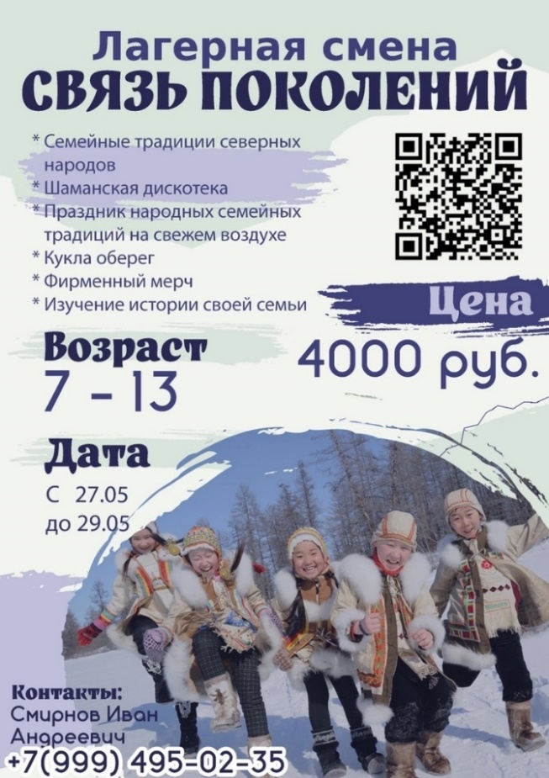
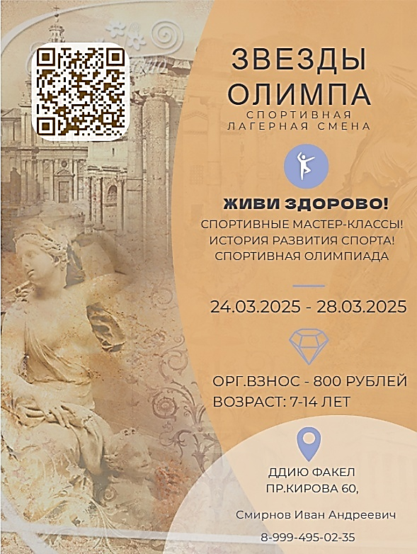

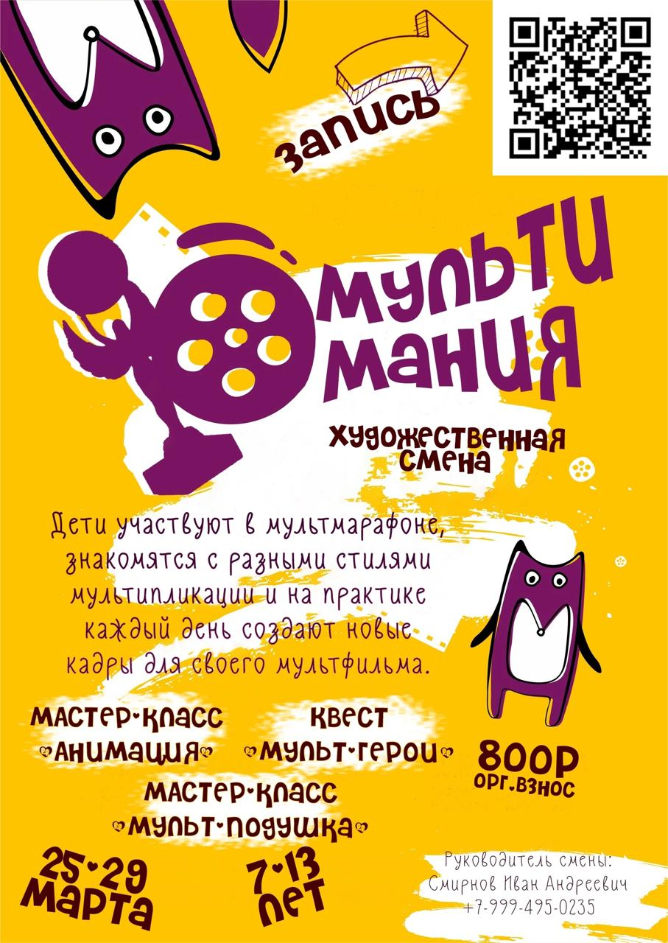

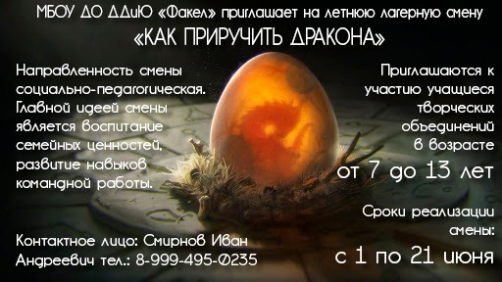


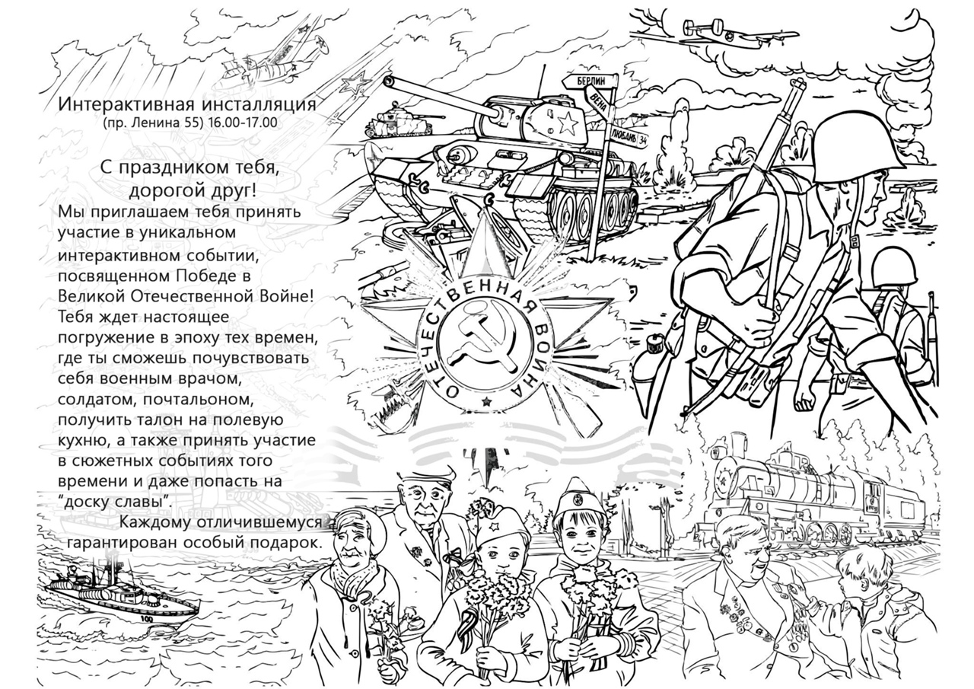

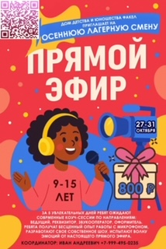

Приложение № 10

Фотоархив мероприятий
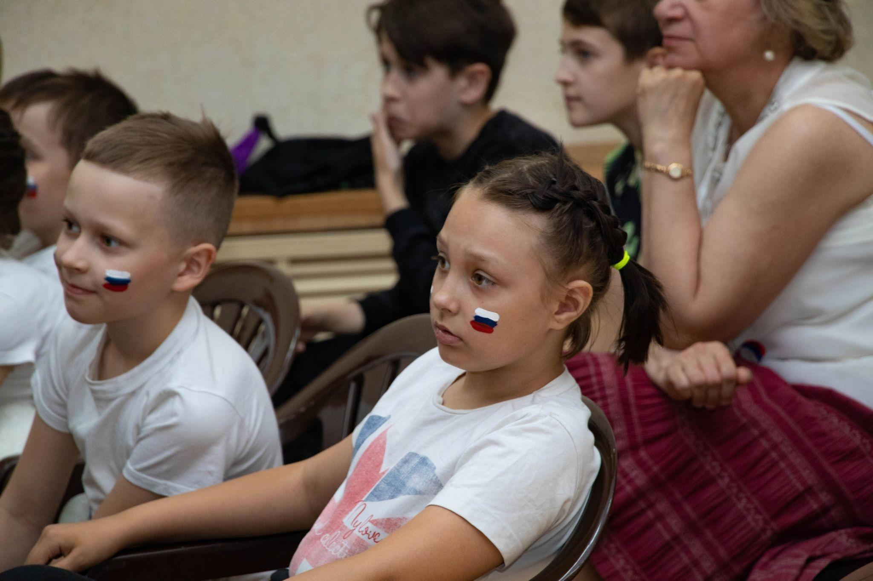

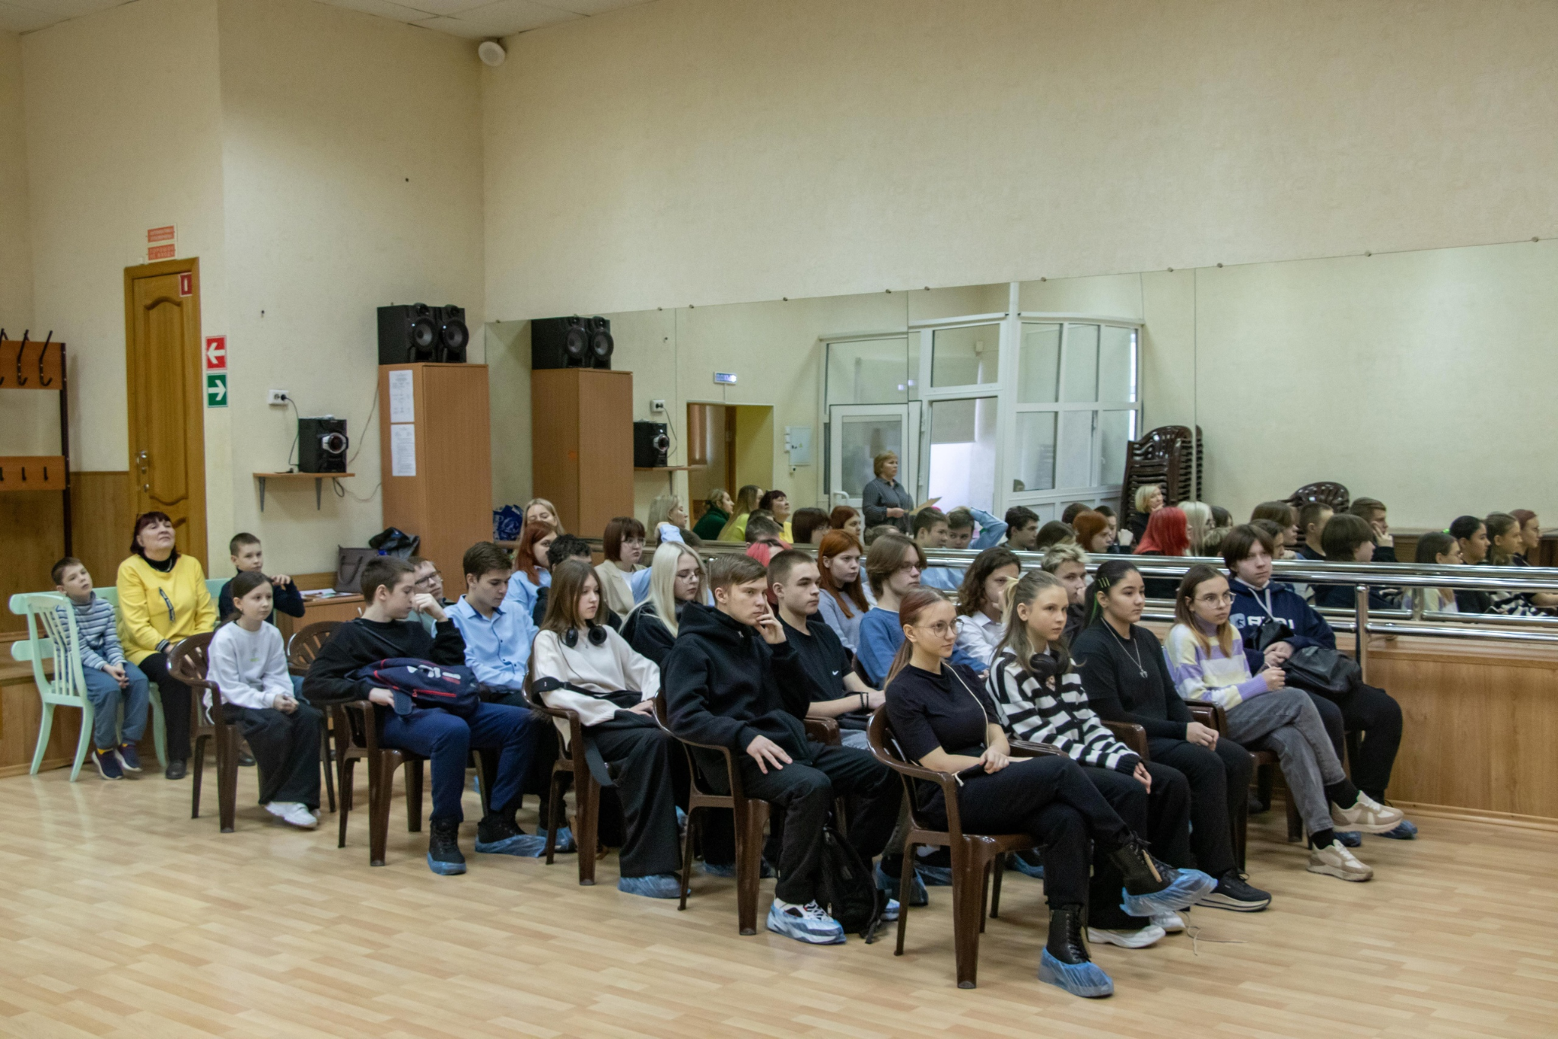

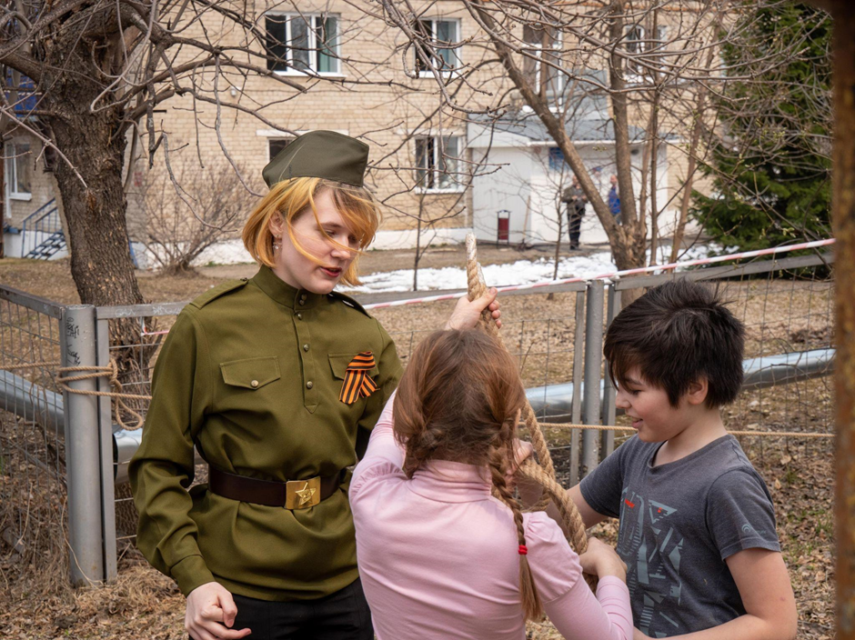
Квест по спасению разведотряда
